三価クロム化合物

(1) 追加調査の目的
本市では、三価クロム化合物について、平成26年度に市域全域の初期環境リスク評価を実施した。この結果、発がん性以外の影響について、実測濃度で臨海部においてレベル２、内陸部及び丘陵部においてレベル３であった。
このため、平成28年度に臨海部における詳細な実測調査を行い、その結果に基づく暴露量評価を実施した。いずれの地点においても予測濃度より実測濃度（年平均値）が上回り、実測濃度に基づく発がん性以外の環境リスク評価結果は、臨海部７地点のいずれの地点においても、レベル２となり、平成26年度に実施した評価と同等の結果であった。
過去２回の調査を実施した時点では、大気粉塵中のクロム及びその化合物（以下、全クロム）中の三価クロム化合物のみを測定する方法が確立されていなかったことから、安全側に評価できるよう、全クロム濃度で評価を実施し、その結果を三価クロム化合物の暴露量の評価結果としてきた。平成31年3月に六価クロム化合物の分析法が確立されたことにより、以降の調査では全クロム濃度から六価クロム化合物濃度を差し引いてクロムおよび三価クロム化合物濃度を求め、その値を三価クロム化合物の暴露量として評価に用いることとした。
この調査方法を用いて令和３年度に市域全域で評価を実施したところ臨海部でレベル２、内陸部及び丘陵部でレベル３となり、令和４年度に臨海部７地点において追加評価を実施したところ、１地点でレベル１、その他６地点でレベル２となった。
このことから、令和４年度に臨海部において引続き実測調査を行い、その結果に基づく環境リスク評価を実施した。

(2) 基本情報
ア PRTR管理番号：87（PRTR政令番号：1-111）（クロム及び三価クロム化合物）
イ 主な三価クロム化合物
No | 物質名 | CAS番号 | 化学式
1 | 酢酸クロム | 1066-30-4 | Cr(CH₃COO)₃
2 | 水酸化クロム | 1308-14-1 | Cr(OH)₃
3 | 酸化クロム | 1308-38-9 | Cr₂O₃
4 | 三塩化クロム | 10025-73-7 | CrCl₃
5 | 硫酸クロム | 10101-53-8 | Cr₂(SO₄)₃
6 | 塩基性硫酸クロム | 12336-95-7 | Cr(OH)SO₄
7 | 硫酸クロムカリウム | 10141-00-1 | CrK(SO₄)₂
8 | 硝酸クロム | 13548-38-4 | Cr(NO₃)₃

(3) 川崎市における排出量の推移
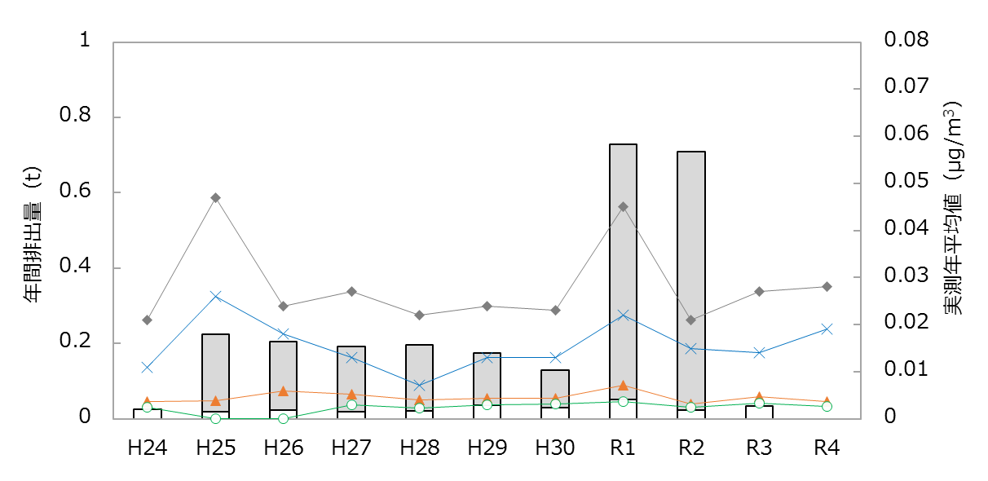
左軸：排出量
□届出排出量
■届出外排出量

右軸：環境濃度
◆ 池上
× 大師
▲ 中原
〇 多摩
図１ クロム及び三価クロム化合物のPRTR排出量及びクロム及びその化合物
の実測濃度（年平均値）の推移

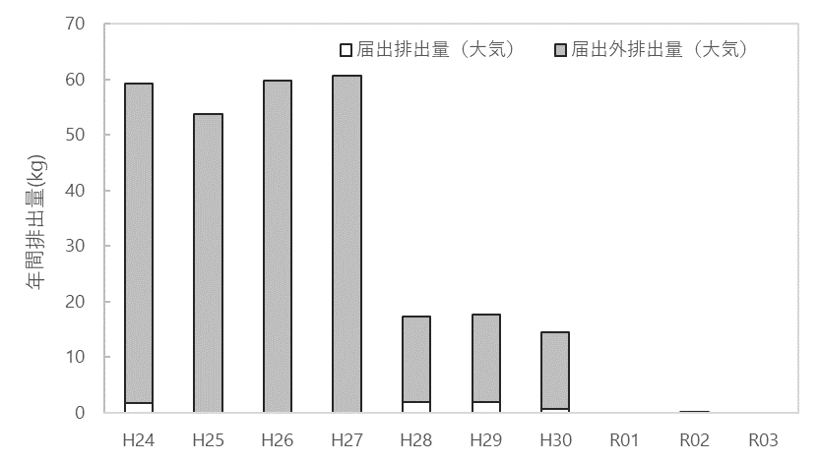
図２ （参考）六価クロム化合物のPRTR排出量の推移

(4) 排出量（令和３年度）

ア 大気へのPRTR届出外排出量及び川崎市を除くPRTR届出排出量

表１ 大気へのPRTR届出外排出量及び川崎市を除くPRTR届出排出量(クロム及び三価クロム化合物)
都道府県 | 届出排出量  （kg/年） | 届出外排出量（kg/年） |  |  |  | 合計  （kg/年）
都道府県 | 届出排出量  （kg/年） | 対象業種 | 非対象業種 | 家庭 | 移動体 | 合計  （kg/年）
神奈川県 | 49  （川崎市を除く） | 448.9 | 0 | 0 | 0 | 497.9
東京都 | 0 | 862.2 | 0 | 0 | 0 | 862.2
千葉県 | 71 | 308.3 | 0 | 0 | 0 | 379.3

表２ (参考)大気へのPRTR届出外排出量及び川崎市を除くPRTR届出排出量(六価クロム化合物)
都道府県 | 届出排出量  （kg/年） | 届出外排出量（kg/年） |  |  |  | 合計  （kg/年）
都道府県 | 届出排出量  （kg/年） | 対象業種 | 非対象業種 | 家庭 | 移動体 | 合計  （kg/年）
神奈川県 | 0  （川崎市を除く） | 0.74 | 0 | 0 | 0 | 0.74
東京都 | 0 | 0.87 | 0 | 0 | 0 | 0.18
千葉県 | 4 | 0.34 | 0 | 0 | 0 | 4.3

イ 川崎市と全国の大気へのPRTR届出排出量の比較

表３ 川崎市と全国の大気へのPRTR届出排出量（クロム及び三価クロム化合物）
集計区分 | 排出量（kg/年） | 割合（%）
全国 | 3,030 | －
川崎市 | 34 | 1.1

表４ （参考）川崎市と全国の大気へのPRTR届出排出量（六価クロム化合物）
集計区分 | 排出量（kg/年） | 割合（%）
全国 | 151 | －
川崎市 | 0 | 0

(5) 暴露量の評価

ア 追加調査地点における予測濃度と実測濃度の比較
本調査における実測地点でのクロム及び三価クロム化合物の予測濃度と実測濃度を表５に示す。なお、参考として全クロム及び六価クロム化合物の実測濃度を付記する。

表５ 追加調査地点における予測濃度と実測濃度（μg/m³）
地点名 | 予測濃度  (令和３年度) | 実測濃度（年平均値）（令和４年度）
地点名 | 予測濃度  (令和３年度) | クロム及び三価クロム | 全クロム | 六価クロム化合物
Cr-1 | 0.0022 | 0.030 | 0.030 | 0.000365
Cr-2 | 0.0018 | 0.056 | 0.057 | 0.000885
Cr-3 | 0.0012 | 0.032 | 0.033 | 0.0010
Cr-4 | 0.0015 | 0.040 | 0.041 | 0.00088
Cr-5 | 0.00093 | 0.0098 | 0.0099 | 0.00028
Cr-6 | 0.0010 | 0.019 | 0.019 | 0.00026
Cr-7 | 0.00092 | 0.028 | 0.029 | 0.00098

図３ クロム及び三価クロム化合物の実測濃度（令和４年度）

イ リスクの評価で用いる暴露濃度
川崎市環境リスク評価ガイドラインに基づき、追加評価に用いる暴露濃度は実測濃度を用いることとする。

(6) 有害性の評価
・有害性にいき値があると考えられる場合（発がん性以外の影響）
三価クロム化合物の吸入暴露による発がん性以外の健康リスクの評価は環境省で実施されており、リスクの評価に使用する有害性指標が設定されている。
リスクの評価には、環境省の「化学物質の環境リスク評価 第８巻」における無毒性量等を用いる。

表６ 環境省の環境リスク評価で使用されている有害性指標（発がん性以外）
環境リスク評価書 | 有害性 |  | 有害性指標 | 不確実係数
化学物質の環境リスク評価 第８巻  （環境省） | LOAEL  3 mg/m³  (クロム換算) | ラット  リンパ組織増生、肺胞の慢性炎症やⅡ型肺胞上皮の増殖など | 無毒性量等※  0.005 mg/m³ | LOAEL：10  試験期間：10
※ 無毒性量等＝3（mg/m³）×6（時間/日）÷24（時間/日）×5（日/週）÷7（日/週）
÷10（LOAEL）÷10（試験期間）
＝0.005（mg/m³）

(7) リスクの評価
・発がん性以外の影響
環境省の「化学物質の環境リスク評価 第８巻」における無毒性量等を動物実験に基づくデータのため不確実係数10で除した0.0005 mg/m³（0.5 μg/m³）をヒトに対する無毒性量等とし、地点別の実測濃度から、式①により算出したMOEを表７に示す。表８に示すリスクの判定では、Cr-2においてレベル１、その他の６地点ではレベル２に判定される。

MOE = ヒトに対する無毒性量等(μg/m³) ÷ 実測濃度(μg/m³) 式①

表７ 地点別MOEとリスクの判定
地点番号 | MOE | 判定
Cr-1 | 17 | レベル２
Cr-2 | 8.9 | レベル１
Cr-3 | 16 | レベル２
Cr-4 | 13 | レベル２
Cr-5 | 51 | レベル２
Cr-6 | 26 | レベル２
Cr-7 | 18 | レベル２

表８ 環境省の手法による川崎市環境リスク評価ガイドラインにおけるリスクの判定
判定基準 | 評価区分 | リスクの判定
MOE＜10 | レベル１ | 詳細な評価を行う候補と考えられる
10≦MOE＜100 | レベル２ | 情報収集に努める必要があると考えられる
100≦MOE | レベル３ | 現時点では作業は必要ないと考えられる

(8) 結論
今回実施した追加調査の結果、発がん性以外の有害性を用いた環境リスク評価結果では、Cr-2でレベル１、その他の地点はレベル２となった。

